**PI 348**

**MHD[1] für Zurrgurte gibt es nicht, aber …**

**Frage: Wie viele Jahre darf man einen Zurrgurt für die Ladungssicherung (siehe Abbildung 7) auf Kraftfahrzeugen, Fahrzeugkombinationen und Anhängern verwenden? Gegenfrage: Wie lange darf ein Auto am Straßenverkehr teilnehmen? Antwort auf beide Fragen: So lange, wie die technischen und sicherheitsrelevanten Voraussetzungen nachweislich erfüllt sind. – Bei diesem Thema gibt es einiges zu beachten. Was man wissen sollte, erklärt dieser Gastbeitrag.**

*von Werner Glasen (SpanSet Deutschland GmbH)*

**1 Grundsätzliches**

Immer wieder werden Hersteller gefragt, ob Zurrgurte für die Ladungssicherung ein Mindesthaltbarkeitsdatum (MHD) oder wie bei Medikamenten gar ein Verfallsdatum haben. Die Antwort lautet: Nein, das gibt es nicht. Zurrgurte können nach unseren Erfahrungen bei bestimmungsgemäßer Verwendung, richtiger Lagerung und Pflege über viele Jahre und manchmal sogar Jahrzehnte eingesetzt werden.

Das ist an sich eine gute Nachricht, weil einer möglichst langen und somit nachhaltigen Nutzung der Zurrgurte grundsätzlich nichts im Wege steht. Aber Vorsicht! Niemand bescheinigt einem Zurrsystem eine unbegrenzte Lebensdauer.

Stattdessen gilt: Die Nutzungsdauer ist vom technischen Zustand der Zurrgurte abhängig. In diesem Punkt nehmen die relevanten Richtlinien und Normen wie etwa VDI 2700 und EN-12195 vor allem die Fahrer, Verlader und Unternehmer in die Pflicht. Jeder von ihnen ist mitverantwortlich für die Beantwortung der Frage, ob ein Zurrgurt im konkreten Fall genutzt werden darf oder ablegereif ist

**2 Betriebsanleitung**

Der Hersteller hat bei jedem Zurrgurt und jedem Zurrsystem praktische Hinweise zur Benutzung und Pflege mitzuliefern. Die Beachtung der Betriebsanleitung sollte für jeden Fahrer, Verlader und Unternehmer selbstverständlich sein.

**3 Prüfung vor jedem Gebrauch**

Vor der ersten Inbetriebnahme eines Zurrsystems ist sicherzustellen, dass es den gültigen Normen entspricht und über ein fest angebrachtes, lesbares Etikett verfügt. Zu den vorgeschriebenen Angaben gehören unter anderem: Zurrkraft (Lashing Capacity, LC), Handkraft (Standard Hand Force, SHF) und – bei Systemen für das Niederzurren – die Vorspannkraft (Standard Tension Force, STF).

Darüber hinaus sehen die meisten Bedienungsanleitungen (auch die von SpanSet Deutschland) vor, dass der Zurrgurt bei jeder Verwendung auf augenfällige Mängel zu kontrollieren ist.

Als Anzeichen von Schäden gelten zum Beispiel:

* Unvollständige oder fehlende oder unleserliche Angaben auf dem Label. Zu den vorgeschriebenen Angaben gehören unter anderem: Zurrkraft (Lashing Capacity, LC), Handkraft (Standard Hand Force, SHF) und – bei Systemen für das Niederzurren – die Vorspannkraft (Standard Tension Force, STF)
* Verformungen, Risse, starke Anzeichen von Verschleiß und Korrosion bei Endbeschlägen und Spannelementen.[2]
* Risse, Schnitte, Einkerbungen und Brüche in lasttragenden Fasern und Nähten, Verformungen durch Wärmeeinwirkung bei Gurtbändern.[3]

**4 Regelmäßige Prüfung durch „befähigte Person“**

Mindestens einmal jährlich sind die Zurrmittel durch eine „befähigte Person“ (früher: „Sachkundiger“) zu kontrollieren. Orientierungshilfen für die Prüfung geben die Betriebsanleitungen. Die Ergebnisse sind zwingend gemäß BetrSichV zu dokumentieren, empfehlenswert sind ein digitales System, eine Prüfkartei oder ein Prüfbuch. Festzuhalten sind unter anderem: Datum und Art der Prüfung, Ergebnisse, festgestellte Mängel, Prüfungsurteil.

Welchen Qualifikationsnachweis eine „befähigte Person“ benötigt, beschreibt unter anderem die EN 12195. Vorausgesetzt werden unter anderem eine entsprechende Ausbildung, Fachkenntnisse und praktische Erfahrungen. Richtlinien für die Ausbildung enthält die EN ISO 9002:1994, 4.[4]

In Abhängigkeit von den betrieblichen Gegebenheiten können kürzere Prüfintervalle erforderlich sein. Man beachte: Zurrsysteme sind Arbeitsmittel, für die der Arbeitgeber im Rahmen der Gefährdungsbeurteilung Art, Umfang und Fristen von Prüfungen ermitteln und festlegen muss.

**5 Instandsetzung und Reparatur**

Die VDI 2700 erlaubt den „befähigten Personen“ Instandsetzungsarbeiten und Reparaturen. Die „befähigten Personen“ sind dann verantwortlich dafür, dass die ursprünglichen Eigenschaften des Zurrmittels wiederhergestellt werden (siehe Abbildung 6). Die Hersteller sind in diesem Punkt restriktiver. In ihren Betriebsanleitungen ist meistens zu lesen (auch bei SpanSet Deutschland), dass Reparaturen und Instandsetzungsarbeiten an ihren Produkten ausschließlich ihnen selbst vorbehalten sind oder Personen, die sie autorisiert haben.

**6 Kennzeichnung**

Jeder Zurrgurt benötigt ein fest mit ihm verbundenes Produktlabel. Es muss unter anderem einen Rückverfolgbarkeitscode (z. B. für Rückrufe) und das Herstelldatum enthalten (siehe Abbildung 1 und Abbildung 2).

Zurrmittel von SpanSet Deutschland verfügen über ein Zusatzlabel, dass die Dokumentation der Inbetriebnahme und jährlichen Prüfungen vereinfacht (siehe Abbildung 3 und Abbildung 5). Der Nutzer kann darauf Inbetriebnahme und die ersten sechs jährlichen Prüfungen mit einem wasserfesten Stift markieren. Zusätzlich ist die schriftliche oder digitale Dokumentation der definierten Prüfintervalle verpflichtend (vgl. Absatz 4: Regelmäßige Prüfung durch „befähigte Person“).

Die Angabe des Herstelldatums auf dem Label löst häufig Nachfragen zur vermeintlichen „Mindesthaltbarkeit“ aus. Auch deshalb, weil zwischen Produktion und Ersteinsatz durchaus schon mal zwölf und mehr Monate liegen. Hier gilt: Sofern der Zurrgurt nach Herstellervorgaben gelagert wurde, verfügt der Anwender bei Inbetriebnahme über ein neues Produkt – selbst ein paar Jahre nach der Herstellung (siehe Abbildung 4: Lebenszyklus von Zurrsystemen).

**7 Schlussbemerkung**

Es bleibt dabei: Ein MHD für Zurrgurte gibt es nicht. Aber ein Zurrgurt darf nur unter bestimmten Voraussetzungen benutzt werden. Im Zweifelsfall empfehle ich, den Hersteller oder eine andere fachlich qualifizierte Person zurate zu ziehen.

Hochwertige Zurrgurte sind robuste Hilfsmittel für die ordnungsgemäße Ladungssicherung gemäß Straßenverkehrsordnung. Dort heißt es (§ 22 Ladung, Abs. 1): „Die Ladung einschließlich Geräte zur Ladungssicherung sowie Ladeeinrichtungen ist so zu verstauen und zu sichern, dass sie selbst bei Vollbremsung oder plötzlicher Ausweichbewegung nicht verrutschen, umfallen, hin und her rollen, herabfallen oder vermeidbaren Lärm erzeugen kann.“ Der Absatz endet mit dem für jeden Anwender bedeutsamen Hinweis: „Dabei sind die anerkannten Regeln der Technik zu beachten.“

Was heißt das?

Die VDI 2700, auf die sich meine Ausführungen schwerpunktmäßig beziehen, ist zwar weder Norm noch Gesetz. Aber sie gilt als „anerkannte Regel der Technik“ und wird oft bei Rechtsstreitigkeiten herangezogen – etwa dann, wenn zu klären ist, ob eine Ladung ordnungsgemäß gesichert war, ob ein bestimmter Zurrgurt überhaupt verwendet werden durfte oder wie er zu verwenden ist. **Deshalb noch einmal der eindringliche Hinweis: Das Fehlen eines Mindesthaltbarkeitsdatums bedeutet nicht, dass man einen Gurt ohne Weiteres unbefristet einsetzen darf.**

Ein Bild, das Menschliches Gesicht, Person, Kinn, Vorderkopf enthält.
Der Autor **Werner Glasen** ist seit 1991 in verschiedenen Positionen für die SpanSet Deutschland GmbH (Übach-Palenberg) tätig. Vor mehr als 20 Jahren übernahm er die Leitung von Produktmanagement, Vertrieb und Marketing.

_______________________________________________________________

**7.545 Zeichen mit Leerzeichen**

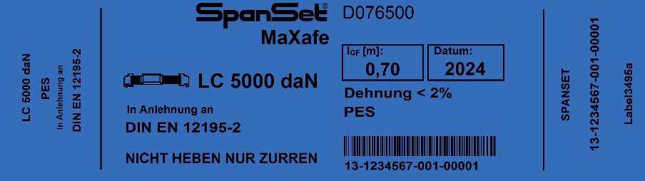

Abb.1: Produktlabel mit Herstelljahr und Rückverfolgbarkeitscode als Barcode und Zahlenfolge (i) für (a) Fest- und (b) Losende. Zurrsystem mit STF-Angabe sind für das Niederzurren geeignet.

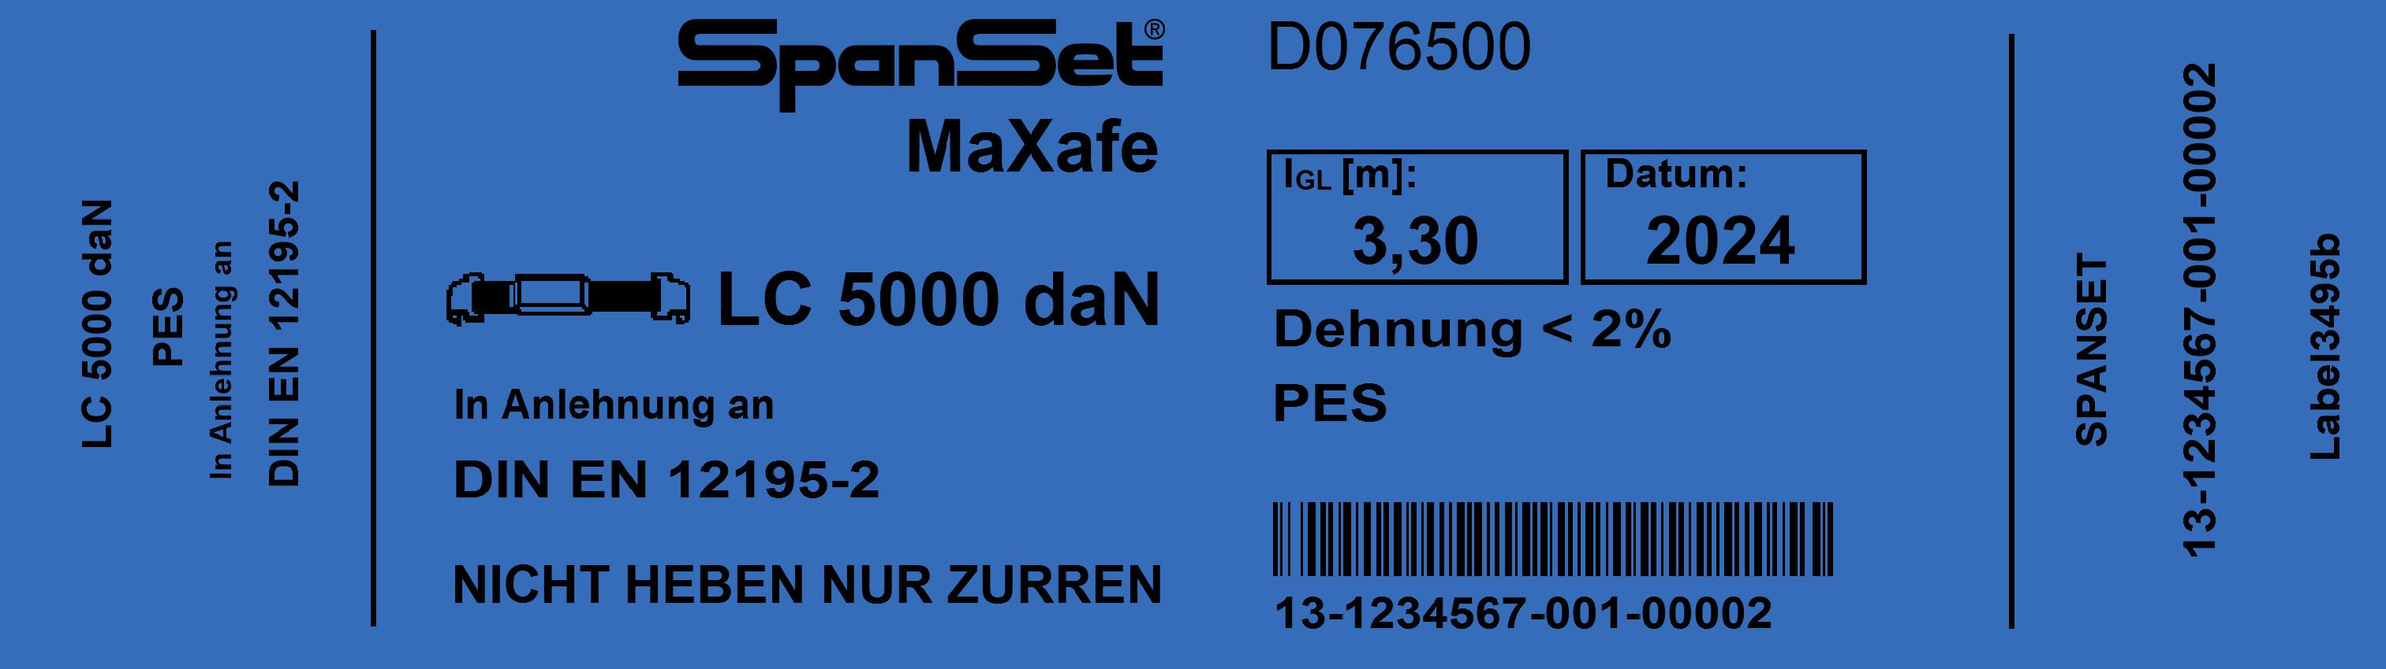

Abb. 2: Produktlabel mit Herstelljahr und Rückverfolgbarkeitscode als Barcode und Zahlenfolge (i). Zurrsystem ohne STF-Angabe für das Direkt- und Diagonalverzrurren geeignet.

Ein Bild, das Text, Screenshot, Schrift enthält.

Abb.3: SpanSet-Zusatzlabel (Vorderseite), der Monat der Inbetriebnahme wird mit einem Dreieck markiert. Ein Punkt zeigt an, wann die nächste Prüfung ansteht. Außerdem SpanSet-Zusatzlabel (Rückseite).

Ein Bild, das Text, Screenshot, Logo, Schrift enthält.

Abb.4 : Lebenszyklus von Zurrsystemen (Zurrgurte)

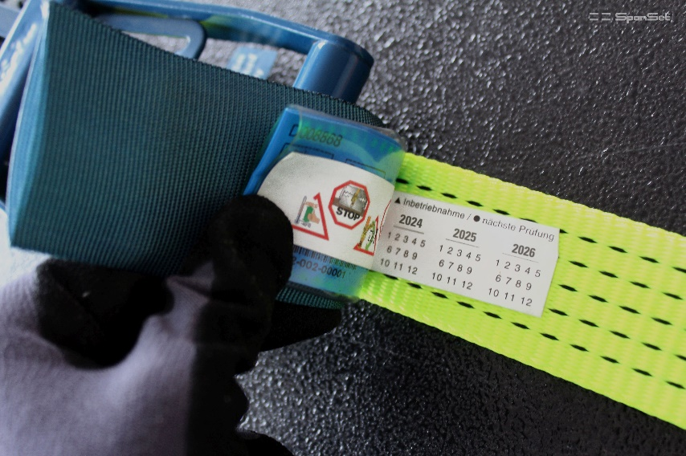

Abb.5: Vernähung des Zusatzlabel (Abb.3) zusammen mit dem Produktlabel (Abb.1 und Abb.2) an dem Zurrsystem. Das Zusatzlabel dient unter anderem zur Kennzeichnung sowie Dokumentation.

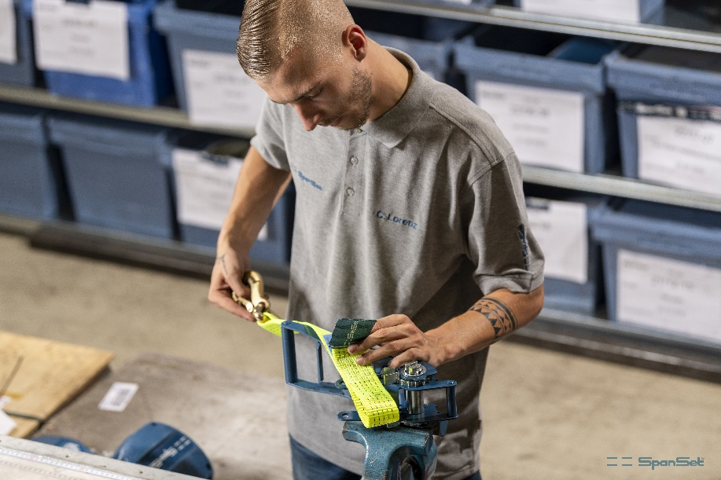

Abb.6: Wie im Text (Abschnitt 6) beschrieben, führt der Hersteller SpanSet Reparaturen und Instanthaltung an Zurrsystemen durch.



Abb.7: Anwendungsbeispiel eines ErgoABS Zurrsystem

***Quellenangabe***

* *Ladungssicherungseinrichtungen auf Straßenfahrzeugen - Sicherheit - Teil 2: Zurrgurte aus Chemiefasern Deutsche Fassung EN 12195-2:2000*
* *VDI 27000 Blatt 3.1 Ladungssicherung auf Straßenfahrzeugen Gebrauchs-anleitung für Zurrmittel*
* *Verordnung über Sicherheit und Gesundheitsschutz bei der Verwendung von Arbeitsmitteln (Betriebssicherheitsverordnung - BetrSichV)*
* *Technische Regeln für Betriebssicherheit (TBR 1203) Zur Prüfung befähigte Personen*

1. Mindesthaltbarkeitsdatum
2. EN 12195-2:2000; Anhang B (normativ) Praktische Hinweise zur Benutzung und Pflege von Zurrgurten, die vom Hersteller mitzuliefern sind, Seite 22
3. EN 12195-2:2000; Anhang B (normativ) Praktische Hinweise zur Benutzung und Pflege von Zurrgurten, die vom Hersteller mitzuliefern sind, Seite 22
4. Ladungssicherungseinrichtungen auf Straßenfahrzeugen Sicherheit Teil 2: Zurrgurte aus Chemiefasern Deutsche Fassung EN 12195-2:2000 EN 12195-2:2000. Seite 8